

**愛あいニュース８月号**



[この写真](https://blog.goo.ne.jp/spanske_stol/e/69a034d5d76a200357bb2e964ca29964) の作成者 不明な作成者 は [CC BY-NC-ND](https://creativecommons.org/licenses/by-nc-nd/3.0/) のライセンスを許諾されています

**在宅リハビリ強化型　訪問看護リハビリステーション愛あい**



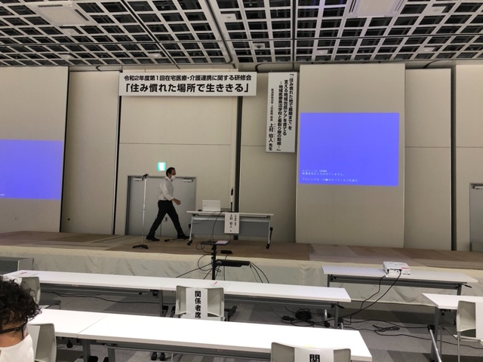**≪　住み慣れた場所で生ききる　≫**

|  |
| --- |
|  |

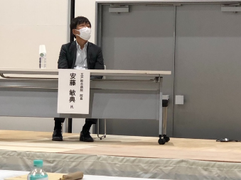ケアマネの方々は上記のタイトルについては耳にタコができるほど聞いてきたと思います。しかし具体的にこれを実現することはとても大変なことです。もし、自分が自力で病院受診ができなくなった時、寝たきりになった時のことを考えたことがありますか？人生を生きる自分を想像したことがありますか？何よりも人生の幕を下ろすときはどのようにするか？場所は？考えたことがありますか？今回青森県と青森県医師会が企画した「在宅医療・介護連携に関する研修」メインテーマ｛住み慣れた場所で生ききる｝が開催され受講しました。

最初、新潟県魚沼市の上村医院院長から「『住み慣れた地で最後まで』を支える地域包括ケアを育てるー地域医療魚沼学校と看取り隊の取り組み」についての特別講演があり、多岐にわたってご活躍されていることが印象的でした。

シンポジュームでは、地域包括を支える看取り青森市医師会副会長の北畠外科胃腸科医院院長から「青森市医師会で考える在宅医療の体制づくり～地域包括を支える看取りサポートチームの活動」について。五戸総合病院

安藤院長からは「地域における在宅医療・介護連携の取り組み」について。特養ホームでの「看取り介護のACP」については菊池真夕子主任看護師から。「グループホームでの看取り」については中村奈津子ホーム長からそれぞれの取り組みについて発表がありました。

**●八戸地域医療圏五戸総合病院の取り組み**

１　地域密着型の2施設に訪問診療を行っている。（福祉との連携）

２　地域医療研修医の受け入れ（人材育成）

３　院内での取り組み

1. 訪問診療(Dr8人での取り組み　登録者19人)
2. メディカルショートステイ（医療保険適用）対象者（胃瘻造設者、経鼻経管栄養、中心静脈栄養，褥瘡処置、痰吸引を行っている人）
3. 退院前訪問指導（主にPT・OT）退院後円滑に在宅生活が送れるように環境整備等の提案
4. 退院後訪問指導（医師の指示を受けた保健師・看護師・助産師）

４　今後総合病院は、地域の医療・介護連携の拠点となり、行政とのかかわりを重視しながら、最後まで安心して暮らし続けられる地域づくりに貢献し続けたいと結びました。

★愛あいは、長期にわたる在宅生活者の支援体制を多職種の皆様と連携し最後まで支援し続けます。　　　　　　　　　　　　　　　　　　　　　　　　　　　　　　　　　　　

正看護師　 ：4名

准看護士　 ：1名

作業療法士 ：2名

理学療法士 ：1名

(2020年6月現在)

【発行元】

**24hs 緊急対応可！**【事業所番号：0262790132】

**在宅リハビリ強化型 訪問看護リハビリステーション愛あい**

**TEL：0178-51-9553　FAX：0178-51-9554**

営業時間：平日　8:30～17:30（休日：土日）〒039-1526　五戸町字下長下タ91-8